Módulo Subestaciones/Subestaciones/Inspección Subestaciones/Subestaciones Transmisión.
Usando la pantalla que está actualmente
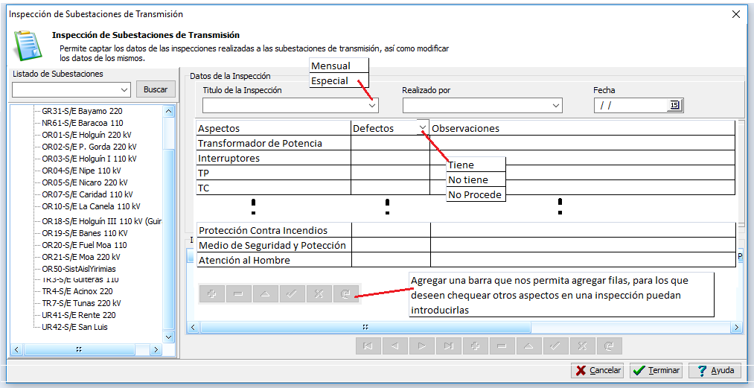

Título de la inspección: Desplegar Mensual/Especial 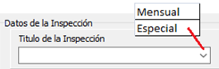

Aspectos: En las filas mostrar los siguientes aspectos y tener una barra debajo que permita incrementar filas para los que deseen chequear otros aspectos en una inspección.

Aspectos | Defectos | Observaciones
Transformadores de Potencia
Ventilación Transformadores
Conmutadores Transformadores
Interruptores
TP
TC
Desconectivos
Pararrayos
Pararrayos Franklin
UP
Banco Capacitores
Reactores
Cargador y Banco Baterías
Barras y Puentes
Paneles Prot. y Esq. Secundarios
Estructuras
Sistema Tierra
Cerca y Puertas
Canales de Cables
Alumbrado Operación
Alumbrado Emergencia
Área interior
Área exterior
Casa de Control
Libros y modelos operador
Comunicaciones
Protección Contra Incendios
Medio de Seguridad y Protección
Atención al Hombre

Defecto desplegar Tiene/No Tiene/ No Procede 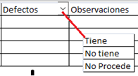

Si se selecciona Tiene que abra la pantalla de control de defectos para introducir defectos

Observaciones: Preveer espacio suficiente para un comentario largo.

